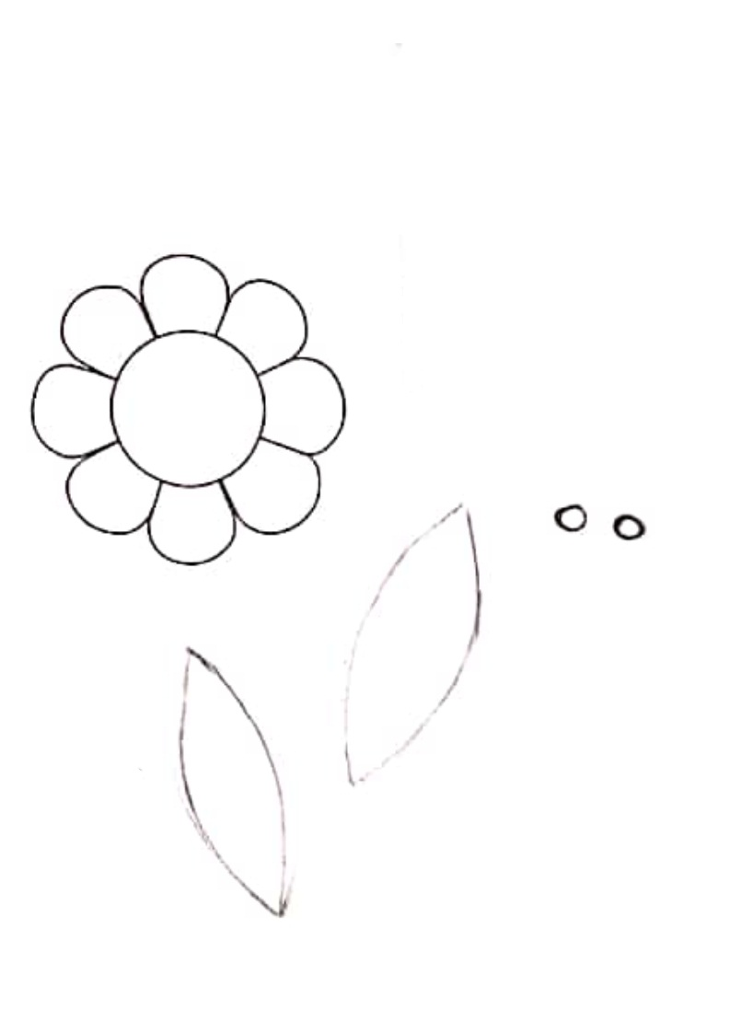

BENE

TUTTO

ANDRA’

MA

MAM

RI

GU

AU

2020

10 Maggio